文件管理接口设计文档

文件标识： | 对象管理接口设计文档
当前版本： | V1.0
说 明： | 此文档是用于UWB通用平台前端调用后台接口来实现相关页面功能  前端人员:徐旭革  文档中的长度是指字符数
作 者： | 吴洪亮
完成日期： | 2018-02-08
目 录
1. 文档说明 3
2. 版本历史 4
一、 实时监控 4
2.1. 查询人员和围栏信息 4
2.1.1. 请求URI 4
2.1.2. 请求参数 4
2.1.3. 响应参数 4
2.1.4. 请求示例 5
2.1.5. 响应示例 5
3. 附录 7
3.1. 缺勤分类 7
3.2. 报警分类 7
3.3. 区域编号对照表 7
3.4. 消息分类 8

文档说明
此文档是用于UWB通用平台前端调用后台接口来实现相关页面功能
前端人员:徐旭革
文档中的长度是指字符数

版本历史

版本/状态 | 作者 | 参与者 | 起止日期 | 备注
V1.0 | 吴洪亮 |  | 2017-11-20 | 新建

文件服务
文件服务提供了文件上传，查询下载的接口，文件可以是图片，bin等任意类型文件

文件上传接口

请求URI
方式 | API路径 | 参数格式 | 通信协议 | 编码 | 说明
POST | /uwb/fastdfs/fdfs/upload | JSON | http/https | Utf-8

请求参数
名称 | 类型 | 长度 | 是否必须 | 说明
file | multipart/form-data |  | 是 | 选择的文件名
width | Double | 12 | 否 | Type 0时必选参数
length | Double | 12 | 否 | Type 0时必选参数
picWidth | int | 12 | 否 | Type 0时必选参数
picLength | int | 12 | 否 | Type 0时必选参数
name | String | 16 | 是 | 数据库中记录的文件名
type | int | 2 | 是 | 0 图片 1 基站文件 2标签文件

响应参数
成功
名称 | 类型 | 长度 | 是否必须 | 说明
errcode | int | 5 | 是 | 错误码10001：表示成功，其它错误码表示失败，具体参考错误码定义
result | String

请求示例
{“file”:”xxx”,”width”:11}
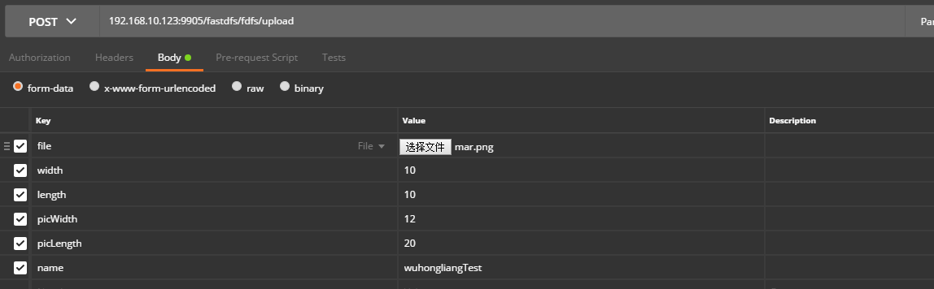

响应示例
{
"errcode": 10001,
"msg": "文件上传成功"
}

文件列表查询

请求URI
方式 | API路径 | 参数格式 | 通信协议 | 编码 | 说明
POST | /uwb/fastdfs/fdfs/files | JSON | http/https | Utf-8

请求参数
名称 | 类型 | 长度 | 是否必须 | 说明
page | Integer | 12 | 否 | 起始页码,默认为1
listRows | int | 12 | 否 | 默认为10
width | Double | 12 | 否 | 地图长度
length | Double | 12 | 否 | 地图宽度
status | Int | 2 | 否 | 启用状态 0不使用 1使用
name | String | 16 | 否 | 地图名
remark | String | 255 | 否 | 描述
type | int | 2 | 否 | 0 图片 1 基站文件 2标签文件
sort | String | 32 | 否 | 排序字段名
order | String | 16 | 否 | 排序方式desc,asc

请求示例
{"listRows":2}

响应参数
成功
名称 | 类型 | 长度 | 是否必须 | 说明
errcode | int | 5 | 是 | 错误码10001：表示成功，其它错误码表示失败，具体参考错误码定义
result | List<Object>
totalRows | Int | 12 |  | 总记录数
result
名称 | 类型 | 长度 | 是否必须 | 说明
id | int | 12 | 是 | 编号
width | Double | 12 | 否 | 地图长度
length | Double | 12 | 否 | 地图宽度
groupName | String | 12 | 是 | 图片宽度
remoteName | String | 12 | 是 | 图片长度
status | Int | 2 | 是 | 启用状态 0不使用 1使用
type | int | 2 | 是 | 0 图片 1 基站文件 2标签文件
size | long | 16 | 否 | 单位为字节
name | String | 16 | 是 | 地图名
remark | String | 255 | 是 | 描述
downPath | String | 255 | 否 | 文件下载地址
createAt | Long | 10 | 否 | 上传时间

响应示例
{
"errcode": 10001,
"result": [
{
"createdAt": 1522742027,
"groupName": "group1",
"id": 86,
"length": 100.3,
"name": "mars",
"remoteName": "M00/00/01/wKgKplrDMwuAMVopAAshxnfJofg916.png",
"size": 729542,
"status": 0,
"type": 0,
"width": 100.2
},
{
"createdAt": 1522741064,
"groupName": "group1",
"id": 85,
"length": 100.3,
"name": "mars",
"remoteName": "M00/00/01/wKgKplrDL0iAKVg7AAshxnfJofg055.png",
"size": 0,
"status": 0,
"type": 0,
"width": 100.2
}
],
"totalRows": 10
}

文件删除
批量或删除单个文件，已启用的文件不能删除，由前端来提示

请求URI
方式 | API路径 | 参数格式 | 通信协议 | 编码 | 说明
POST | /uwb/fastdfs/fdfs/delete | JSON | http/https | Utf-8

请求参数
名称 | 类型 | 长度 | 是否必须 | 说明
ids | array[number] | 2 | 是 | 文件id

响应参数
成功
名称 | 类型 | 长度 | 是否必须 | 说明
errcode | int | 5 | 是 | 错误码10001：表示成功，其它错误码表示失败，具体参考错误码定义
result

请求参数
{"ids":[14,15]}

响应示例

{
"errcode": 10001,
"msg": "文件已删除"
}

文件修改
不修改文件启用状态，只修改文件名，长，宽，备注

请求URI
方式 | API路径 | 参数格式 | 通信协议 | 编码 | 说明
POST | /uwb/fastdfs/fdfs/update | JSON | http/https | Utf-8

请求参数
名称 | 类型 | 长度 | 是否必须 | 说明
id | int | 42 | 是 | id
width | Double | 12 | 否 | 地图长度
length | Double | 12 | 否 | 地图宽度
name | String | 16 | 否 | 地图名
remark | String | 255 | 否 | 描述

响应参数
成功
名称 | 类型 | 长度 | 是否必须 | 说明
errcode | int | 5 | 是 | 错误码10001：表示成功，其它错误码表示失败，具体参考错误码定义
result | String

响应示例
{
"errcode": 10001,
"msg": "成功"
}

文件切换
仅修改文件状态，用于切换地图

请求URI
方式 | API路径 | 参数格式 | 通信协议 | 编码 | 说明
POST | /uwb/fastdfs/fdfs/switch | JSON | http/https | Utf-8

请求参数
名称 | 类型 | 长度 | 是否必须 | 说明
id | Long | 2 | 是
status | int | 2 | 是 | 状态 0 关闭，1启用

响应参数
成功
名称 | 类型 | 长度 | 是否必须 | 说明
errcode | int | 5 | 是 | 错误码10001：表示成功，其它错误码表示失败，具体参考错误码定义
result | String

请求示例
{"ids":[14,15]}

响应示例
{
"errcode": 10001,
"result": [
{
"groupName": "group1",
"id": 13,
"length": 10,
"name": "7",
"path": "http://192.168.10.166:8888/null",
"remark": "remark",
"status": 0,
"width": 10
},
{
"groupName": "group1",
"id": 14,
"length": 10,
"name": "wuhongliangTest1",
"path": "http://192.168.10.166:8888/null",
"picLength": 20,
"picWidth": 12,
"remark": "remark",
"status": 0,
"width": 10
}
]
}

附录

